МДОУ «Колокольчик»

Исследовательская работа «Вершки и корешки» («Огород на окне»)
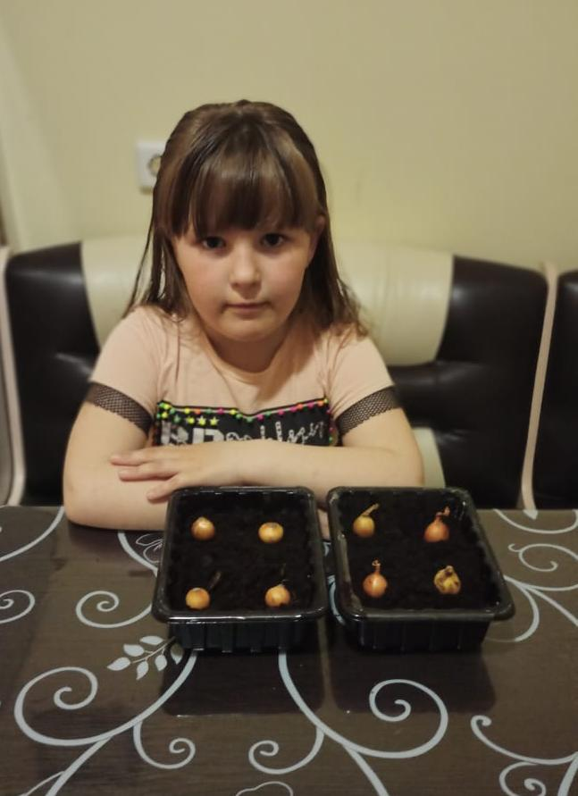

Выполнили:
Григорьева Виктория с мамой Натальей Сергеевной
Куратор:
Ефремова Жанна Михайловна воспитатель

Актуальность темы
У бабушки есть приусадебный участок, и летом мы с мамой помогаем ей ухаживать за посадками, поливать огород, собирать урожай. Для посадки весной мама купила в магазине лук, как я потом узнала севок «Штуттгартер». В детском саду мы тоже сажали лук в нашем «Огороде на окошке» и я знаю, как это правильно делать. Но у меня возник вопрос, а что если поменять направление роста растения во время его посадки и мы с мамой решили проверить это экспериментально.
Объект исследования: лук – севок «Штуттгартер».
Предмет исследования: направление роста луковицы лука - севка
Гипотеза: возможно, если посадить растение корнем вверх, то оно поменяет направление своего роста.
Цель работы: выявление особенности ростовых движений растений на примере луковицы лука.
Задачи:
Изучить строение растения, выяснить значение каждой части.
Провести наблюдения за прорастанием и развитием лука – севка «Штуттгартер».

ОСНОВНАЯ ЧАСТЬ ИССЛЕДОВАНИЯ

Части растений.
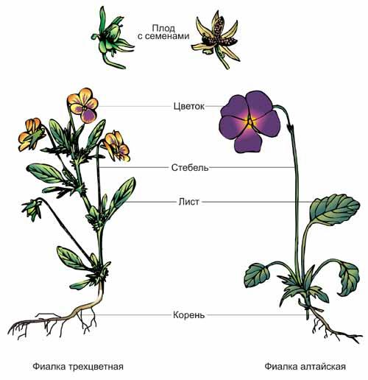
Для изучения частей растения нам помог интернет. Рассмотрев картинки, и послушав мамин рассказ, я поняла, что все растения имеют строение: корень, ствол, лист цветок, плод с семенами и каждая из частей выполняет свою функцию .

Корни впитывают растворенные в почве минеральные вещества, необходимые листьям; корни служат также якорем для растения.
Стебель не только поддерживает цветок и листья, но и по нему вода и минеральные соли поступают к листьям.
В листе углекислый газ, почвенная влага и солнечный свет с участием хлорофилла превращаются в крахмал, который транспортируется в другие части растения.
Цветок обеспечивает появление следующего поколения, благодаря чему растения существуют века.
Из всего этого мы сделали вывод: все части растения важны. Это единый организм.

Условия, необходимые для жизни растений.
Растения, как и животные, это живые организмы, которые питаются, дышат и размножаются. Для их правильного развития необходимы: воздух, свет, вода, тепло и питательные вещества. Когда что- то отсутствует, то действие остальных прекращается или в значительной степени ослабевает.
Вывод: Условия внешней среды играют решающую роль в жизни растений. Основные из них — тепло, свет, воздух, вода, питание.

Наблюдение за прорастанием и развитием лука-севка.
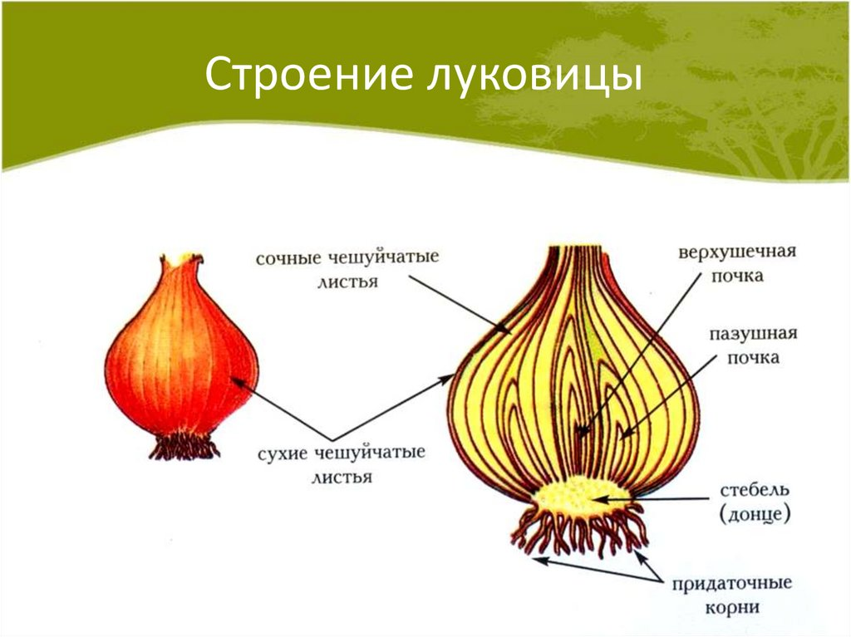
От мамы я узнала, что лук – это многолетнее травянистое растение. Наземная часть его ежегодно к осени отмирает. В почве остаются корни и луковицы. В них откладываются запасы питательных веществ. В нижней части луковицы расположен плоский стебель – донце. На донце видны почки, расположенные в пазухах чешуи. Из почек развиваются листья и молодые луковички (детки). От донца отходят придаточные корни.

Для опыта мы взял 8 луковиц лука-севка «Штуттгартер». Насыпав в контейнеры грунта, мы 4 контрольные луковицы посадил донцем вниз, а 4 опытные наоборот, донцем вверх. И стали наблюдать.
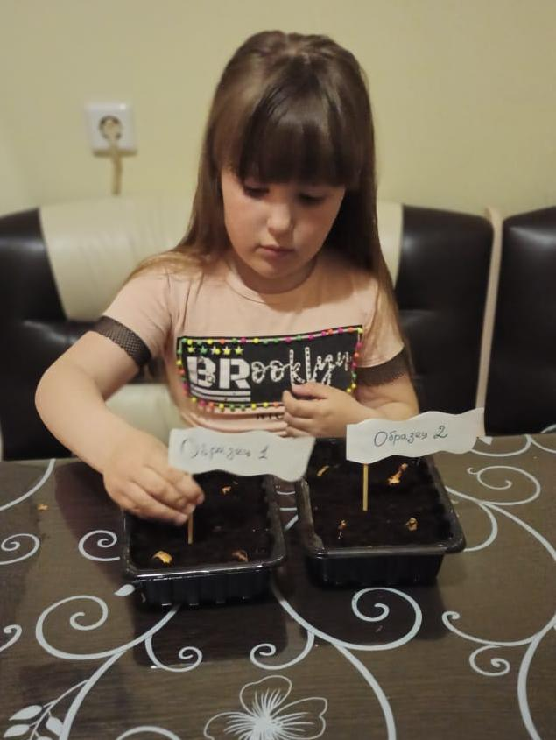

На 6 день появились всходы у контрольной луковицы | 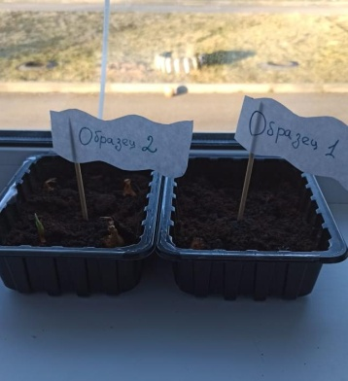
На 9 день мы увидели у одной из опытных луковиц на поверхности почвы белые корешки. | 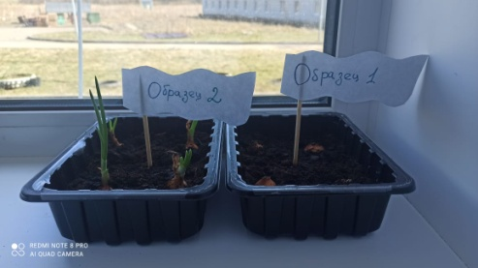
Корни отрастали от донца и, огибая луковицу, уходили в почву | 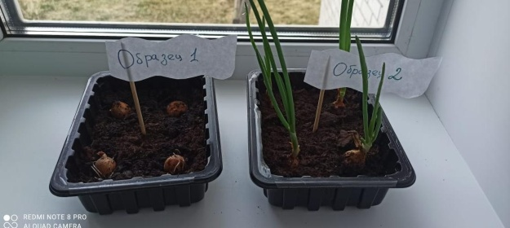
На 15 день луковица развернулась горизонтально в почве. Это произошло оттого, что корни тянули луковицу вниз. А из почвы стали видны зелёные листья, которые тянулись к свету. | 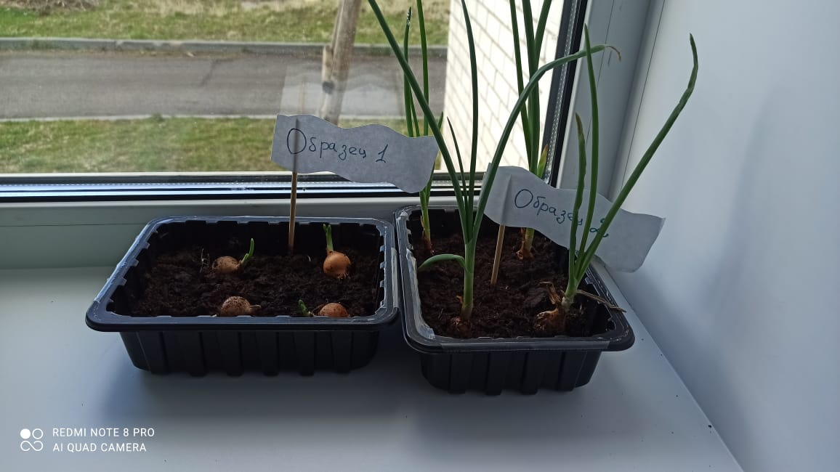
Растение «определило» своё положение в почве. Корни стали расти в почву, а листья вверх, к свету.

Не так-то просто листьям пробиться через слой почвы к свету. Растение тратило свои силы при прорастании на ростовые реакции побегов и корней. Во всех случаях корни растут вниз (в почву), а стебли вверх (к свету). Опытные растения очень отставали в росте и развитии от контрольных.
В ходе исследования мы сделали следующие выводы:
1)Растения - это живые организмы. Они реагируют на изменения окружающей среды: свет, температуру, влажность.
2) Проведя наблюдения за прорастанием корней и листьев у луковицы репчатого лука, мы убедились, что растения реагируют на свет и действие силы тяжести во время роста.
Сделанные выводы опровергли мою гипотезу о том, что возможно растение поменяет направление роста, если его посадить корнем вверх.
Проведя наблюдения за экспериментом, я поняла, что для успешного роста и развития растений следует создавать благоприятные условия. Необходимо правильно располагать при посадке в почву клубни, луковицы и семена.
В ходе этой работы мне понравилось вести наблюдения за его ходом.

Приложение
Стихи, загадки, пословицы о луке.

Да, удачный вырос лук.
Всё свершилось. Но не вдруг.
Труд затрачен мною был.
За посадкой я следил.
Вырос крупный лук-порей.
И теперь ты не болей.
Репчатый — в салат добавь.
И на стол смелее ставь.
Необычный лук-батун,
И сибирский лук слизун.
Ароматный, горьковатый –
Плачешь? Кто же виноватый? Л. Громова

Дед сказал сегодня: - Лук,
За обедом лучший друг!
Ну какой же это друг,
Если плачут все вокруг?
Режут, режут, режут лук,
Плачут, плачут, все вокруг.
Плачут бабушка и внук,
У окошка плачет жук.
Даже кошка прячет нос,
Кто ответит на вопрос?
Отчего же лучший друг,
Плакать всех заставил вдруг?
И. Ефремов

Лук растёт на огороде,
Он большой хитрец в природе,
В сто одёжек он одет,
Ребятишки на обед
Не хотят его срывать,
Зачем слёзы проливать!?
Е. Попова

Сидит дед во сто шуб одет,
Кто его раздевает,
Тот слезы проливает.
(Лук)
***
Птица в норе,
Хвост во дворе.
Кто перья выдирает,
Тот слезы утирает. (Лук)
***
Говорят, я без застёжек,
На мне множество одёжек,
Сняли первую одёжку –
И заплакали немножко,
Оголили все бока –
Потекла из глаз река.
(Лук)
***
Вырос на грядке.
Горький, не сладкий.
Вас спасёт «от ста недуг»
Называется он - ... (Лук)
***
Не умеет он смеяться,
И не любит раздеваться.
Кто кафтан с него снимает,
Часто слёзы проливает.
(Лук)

Лук с чесноком родные братья.
Лук семь недуг лечит.
Лук да баня все правят.
Лук добр и в бою, и во щах.
Лук от семи недуг.

